APPEL
au 11ème RASSEMBLEMENT de ROCLES (Allier)
SAMEDI 9 NOVEMBRE 2019 à 10h00
Contre la guerre, contre toutes les guerres d’hier et d’aujourd’hui
Pour la réhabilitation des 639 Fusillés pour l’exemple de 1914-1918

Des élus, le Député Jean-Paul Dufrègne, des Conseillers départementaux, des Maires et Conseillers municipaux, l’Association Laïque des Amis de Pierre Brizon et des Monuments Pacifistes et Républicains de l’Allier, la Libre Pensée 03, la Ligue des Droits de l’Homme 03, l’Association Républicaine des Anciens Combattants, l’Association Nationale des Anciens Combattants et amis de la Résistance, la Fédération Syndicale Unitaire 03, l’Institut d’Histoire Sociale CGT du Bourbonnais, l’Association des Amis d’Ernest Montusès, le Mouvement de la Paix 03, avec le soutien de l’Union Départementale CGT-Force Ouvrière,

appellent encore cette année, dans la continuité des 10 années précédentes, à un grand rassemblement devant le monument aux morts pacifiste de Rocles où le buste d’un enfant proclame « Apprenons à supprimer la guerre »

En 1919, Pierre Brizon, député pacifiste de l’Allier, écrivait dans son journal La Vague du 10 juillet de cette année :
« Non, non, ne fêtons pas la ‘victoire’… La victoire, c’est la guerre. Et la guerre c’est la Mort […] On ne fête pas la mort de 10 millions d’hommes […] Il n’y aurait de victoire que si la guerre était morte à jamais. […] Mais la guerre ne sera écrasée pour toujours que par le triomphe des peuples sur leurs gouvernements de proie, de privilège et de réaction. […] À bas la guerre ! »

En 2019, au Moyen-Orient, en Afrique, partout dans le monde, la guerre impérialiste prend la forme de dizaines et de dizaines de conflits qui tous terrorisent et massacrent les peuples, les réduisent à la misère et à des exodes massifs.

Prolongeant l’effroyable guerre de Syrie, Trump donne le feu vert au dirigeant turc, à ses armées et ses troupes supplétives pour massacrer le peuple kurde, les dirigeants de toutes les puissances impliquées leur demandant hypocritement de faire preuve de « retenue ». Au Burkina Faso, 500 000 personnes sont déplacées par les violences tout comme au Mali et au Niger où interviennent les forces françaises de l’opération Barkhane. Au Yémen, malgré les dénégations alambiquées du Président Macron, la France continue à apporter un « soutien logistique » militaire et à vendre des armes (chars Leclerc et canons Caesar) à l’Arabie saoudite et aux Emirats Arabes Unis. La France est accusée de complicité de crimes de guerre contre le peuple yéménite.

Rassemblés le 9 novembre autour du monument pacifiste de Rocles (« Apprenons à supprimer la guerre »), nous réaffirmerons notre refus de la barbarie, des guerres déclenchées par les grandes puissances, bras armé des pouvoirs d’argent, et par les bandes et régimes mafieux qu’elles soutiennent et arment.

Notre combat pour la réhabilitation des Fusillés pour l’exemple de 14-18 a valeur de symbole pour notre mobilisation contre la guerre, contre toutes les guerres d’hier et d’aujourd’hui. Le 6 avril 2019, à Chauny dans l’Aisne, un millier de personnes (dont une délégation de 25 de l’Allier) ont participé à l’inauguration du monument national d’hommage aux Fusillés pour l’exemple. Après le refus obstiné de 4 Présidents de la République successifs de prononcer cette réhabilitation, les participants au Rassemblement de Chauny ont repris l’appel des organisateurs à s’adresser aux groupes parlementaires, à tous les députés et sénateurs, un par un, pour qu’ils votent enfin une loi réhabilitant définitivement les 639 Fusillés pour l’exemple de la Première Guerre mondiale.

APPRENONS À SUPPRIMER LA GUERRE comme le proclame l’enfant du monument de Rocles !
MAUDITE SOIT LA GUERRE ET SES AUTEURS !
NOUS NE RENONCERONS PAS !
RÉHABILITATION COLLECTIVE DES FUSILLÉS POUR L’EXEMPLE DE 1914-1918 !

SOYONS NOMBREUX AU 11ème RASEMBLEMENT DE ROCLES SAMEDI 9 NOVEMBRE 2019

( rassemblement suivi d’un buffet et de la projection du documentaire « Morts par la France » )

11ème RASSEMBLEMENT de ROCLES
ILS SOUTIENNENT, ILS APPELLENT :
Jean-Paul Dufrègne, député de l’Allier / Marie-Françoise Lacarin, conseillère départementale / Jean-Michel Guerre, conseiller régional / Robert Bougerolle, Gérard Vernis, Jean-Marc Dumont, Simone Billon, Pierre Thomas, Ludovic Julien, François Olivier, Jacques Ferrandon, Jean-Pierre Jeudy, Pascal Perrin, maires de Rocles, Franchesse, Tronget, Chatillon, Ygrande, Saint-Menoux, Buxières-les-Mines, Châtel-de-Neuvre, Le Montet, Yzeure,
Jean-Claude Pételet, Renée Dumont et Joël Gay, descendants des 3 Fusillés pour l’exemple de Vingré originaires de l’Allier,

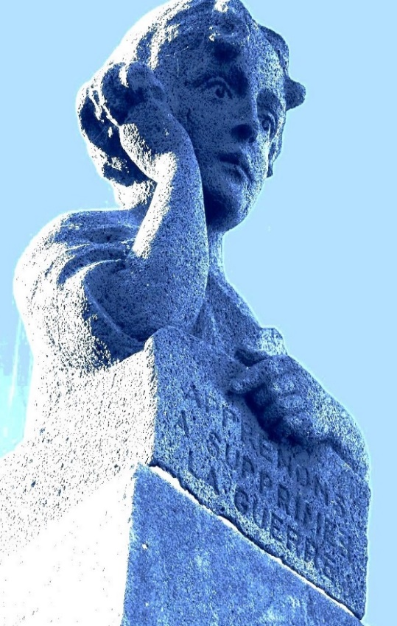

CHAUNY
6 avril 2019
Inauguration du
Monument national aux
Fusillés pour
l’exemple

